Se requiere una librería que nos permita tener un conteo regresivo, adjunto un video de referencia:

<https://www.youtube.com/watch?v=UMpqdZKJV7M&t=1462s&ab_channel=FalconMasters>

Se debe estudiar a fondo esta librería, de forma que podamos tener un dominio completo de esta librería, en caso de que se pueda encontrar otra librería mejor también podría ser una opción.

Los puntos que debemos tener en cuenta son:

1. La librería la tendremos para tener una forma mas agradable y entendible a la vista de el tiempo que falta para realizar una acción, en este caso la acción seria el envio de correos diarios.
2. Cuando el conteo llegue a cero, es decir que ya llegue el tiempo de culminación del conteo, debe ocurrir un cambio en los elementos, de forma que se muestre una serie de opciones, no es requerido que sepas como mostrar los nuevos elementos porque lo puedo hacer yo, pero si es necesario que sepas la forma o el “evento js” que nos permita hacer esta funcionalidad, esto lo puedes ver en el video mas detallado y en la documentación de la librería.
3. Se espera algo como esto, como primer elemento tenemos el contador de tiempo,  y al terminar este conteo se desea que aparesca un alert de bootstrap como el siguiente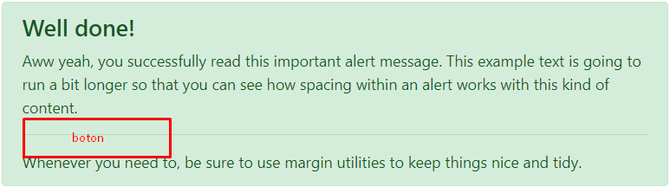podemos hacer la primera prueba con algo asi.
4. Para culminar necesito que crees un repositorio con todas las pruebas que realizaste y con los comentarios necesarios en cada línea de código, todo se necesita lo mas resumido posible, de forma que a la hora de integrarlo sea sencillo.